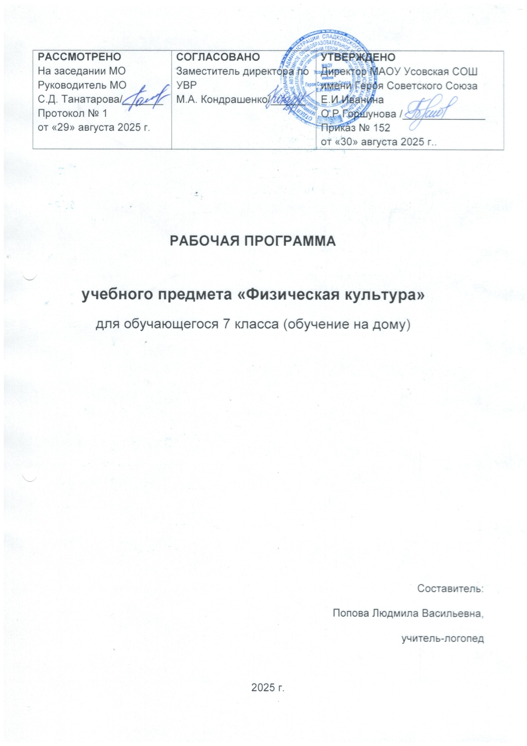

Пояснительная записка

Данная рабочая программа составлена на основании требований к ФАООП ООО для обучающихся с ограниченными возможностями здоровья, с учётом рекомендаций ТПМПК, в соответствии с Учебным планом МАОУ Усовская СОШ им. Героя Советского Союза Е.И. Иванина на 2025-2026 учебный год.

Общая характеристика предмета

Место учебного предмета «Физическая культура» в учебном плане
На изучение физической культуре выделяется 34 часа в год, в неделю – 1 час.

Личностные и предметные результаты
В структуре планируемых результатов ведущее место принадлежит личностным результатам, поскольку именно они обеспечивают овладение комплексом социальных (жизненных) компетенций, необходимых для достижения основной цели современного образования ― введения
обучающихся с умственной отсталостью (интеллектуальными нарушениями) в культуру, овладение ими социокультурным опытом.
- Личностные результаты освоения программы образования включают;
- индивидуально-личностные качества и социальные (жизненные) компетенции обучающегося, социально значимые ценностные установки. осознание себя как гражданина России;
- формирование чувства гордости за свою Родину;
- воспитание уважительного отношения к иному мнению, истории и культуре других народов;
- сформированность адекватных представлений о собственных возможностях, о насущно необходимом жизнеобеспечении;
- овладение навыками адаптации в динамично изменяющемся и развивающемся мире;
- овладение социально-бытовыми навыками, используемыми в повседневной жизни;
- владение навыками коммуникации и принятыми нормами социального взаимодействия;
- способность к осмыслению социального окружения, своего места в нем, принятие соответствующих возрасту ценностей и социальных ролей;
- принятие и освоение социальной роли обучающегося, проявление социально значимых мотивов учебной деятельности;
- сформированность навыков сотрудничества с взрослыми и сверстниками в разных социальных ситуациях;
- воспитание эстетических потребностей, ценностей и чувств;
- развитие этических чувств, проявлениедоброжелательности,эмоционально-нравственной отзывчивости и взаимопомощи, проявление сопереживания к чувствам других людей;
- сформированность установки на безопасный, здоровый образ жизни, наличие мотивации к творческому труду, работе на результат, бережному
- формированность установки на безопасный, здоровый образ жизни, наличие мотивации к творческому труду, работе на результат, бережному отношению к материальным и духовным ценностям;
- проявление готовности к самостоятельной жизни.

Предметные результаты физической культуры
Предметные результаты освоения программы образования включают освоенные обучающимися знания и умения, специфичные для физической культуры. Предметные результаты обучающихся с легкой умственной отсталостью (интеллектуальными нарушениями) не являются основным критерием при принятии решения о переводе обучающегося в следующий класс, но рассматриваются как одна из составляющих при оценке итоговых достижений. Программа определяет два уровня овладения предметными результатами: минимальный и достаточный. Минимальный уровень является обязательным для большинства обучающихся с умственной отсталостью (интеллектуальными нарушениями).
Минимальный уровень:
- представление о физической культуре как части общей культуры современного общества;
- осознание влияния физических упражнений на физическое развитие и развитие физических качеств человека; понимание связи физической культуры с трудовой и военной деятельностью;
- знание правил профилактики травматизма, подготовки мест для занятий физической культурой;
- выбор спортивной одежды и обуви в зависимости от погодных условий и времени года;
- знание правил оказания доврачебной помощи при травмах и ушибах во время самостоятельных занятий физическими упражнениями;
- использование занятий физической культурой, спортивных игр (под руководством учителя) для организации индивидуального отдыха, укрепления здоровья, повышения уровня физических качеств; планирование занятий физическими упражнениями в режиме дня; • составление комплексов физических упражнений (под руководством учителя), направленных на развитие основных физических качеств человека;
- определение основных показателей состояния человека и его физического развития (длина и масса тела, частота сердечных сокращений); • представление о закаливании организма;
- знание основных правил закаливания, правил безопасности и гигиенических требований;
- выполнение строевых действий в шеренге и колонне;
- выполнение общеразвивающих упражнений, воздействующих на развитие основных физических качеств человека (силы, ловкости, быстроты, гибкости и координации);
- объяснение правил, техники выполнения двигательных действий, анализ и нахождение ошибок (с помощью учителя);
- выполнение усвоенных акробатических и гимнастических комбинаций из числа хорошо усвоенных (под руководством учителя);
- выполнение легкоатлетических упражнений в беге и прыжках в соответствии с возрастными и психофизическими особенностями;
- выполнение основных технических действий и приемов игры в футбол, баскетбол, волейбол (под руководством учителя) в условиях учебной и игровой деятельности;
- участие в подвижных и спортивных играх, осуществление их судейства;
- знание некоторых особенностей физической культуры разных народов, связи физической культуры с природными, географическими особенностями, традициями и обычаями народа, понимать связи физической культуры с трудовой и военной деятельностью;
- объяснение правил, техники выполнения двигательных действий, анализ и нахождение ошибок (с помощью учителя);
- использование разметки спортивной площадки при выполнении физических упражнений;
- правильная ориентировка в пространстве спортивного зала и на стадионе;
- размещение спортивных снарядов при организации и проведении подвижных и спортивных игр правильное применение спортивного инвентаря, тренажерных устройств на уроке физической культуры и во время самостоятельных занятий.

3. Содержание учебного предмета
Содержание программы отражено в пяти разделах: «Знания о физической культуре», «Гимнастика», «Легкая атлетика», «Лыжная подготовка», «Игры».
Каждый из перечисленных разделов включает некоторые теоретические сведения и материал для практической подготовки обучающихся.
Программой предусмотрены следующие виды работы:
- беседы о содержании и значении физических упражнений для повышения качества здоровья и коррекции нарушенных функций;
- выполнение физических упражнений на основе показа учителя;
- выполнение физических упражнений без зрительного сопровождения, под словесную инструкцию учителя; ―самостоятельное выполнение
- упражнений;
- занятия в тренирующем режиме;
- развитие двигательных качеств на программном материале гимнастики, легкой атлетики,

Основные требования к знаниям и умениям учащихся
Учащиеся должны знать:
- как правильно выполнить перестроение из колонны по одному в колонну по два;
- как избежать травм при выполнении лазанья и опорного прыжка.
Учащиеся должны уметь:
- подавать команды при выполнении общеразвивающих упражнений, соблюдать дистанцию в движении;
- выполнять прыжок через козла способом «ноги врозь»;
- сохранять равновесие в упражнениях на гимнастическом бревне;
- преодолевать подряд несколько препятствий с включением преодоления и лазанья;
- лазать по канату способом в три приема.

Планируемые результаты изучения предмета «Физическая культура», 7 класс ФГОС УО по В.В. Воронковой
Контрольные  упражнения | Девочки |  |  | Мальчики
Контрольные  упражнения | «5» | «4» | «3» | «5» | «4» | «3»
Бег 30 м (сек) | 5,6 | 6,0 | 6,4 | 5,5 | 5,9 | 6,2
Челночный бег 3 по 10 м (сек) | 10,5 | 11,1 | 12,5 | 10,3 | 10,7 | 11,8
Бег 60 м (сек) | 11.4 | 12,3 | 13,0 | 11,2 | 12,1 | 12,8
Бег 300 м (мин., сек) | 1,16 | 1.25 | 1,35 | 1,12 | 1,22 | 1,27
Прыжок в длину с места (см) | 168 | 156 | 148 | 172 | 163 | 159
Прыжки через скакалку за 1 мин. (кол. раз) | 85 | 76 | 63 | 77 | 65 | 55
Подъем спины из положения лежа, ноги согнуты в коленях за 30 сек | 24 | 20 | 18 | 25 | 23 | 19
Наклон туловища вперед из положения сед (см) | 11 | 8 | 5 | 9 | 6 | 3

Оценка эффективности занятий физической культурой
Самонаблюдение и самоконтроль.
Оценка эффективности занятий физкультурно-оздоровительной деятельностью. Оценка техники движений, способы выявления и устранения ошибок в технике выполнения упражнений (технических ошибок). Измерение резервов организма и состояния здоровья с помощью функциональных проб.

Психолого-педагогическая характеристика обучающихся с легкой умственной отсталостью
Умственная отсталость — это стойкое, выраженное недоразвитие познавательной деятельности вследствие диффузного (разлитого) органического поражения центральной нервной системы (ЦНС).Затруднения в психическом развитии детей с умственной отсталостью (интеллектуальными нарушениями) обусловлены особенностями их высшей нервной деятельности (слабостью процессов возбуждения и торможения, замедленным формированием условных связей, подвижностью нервных процессов, нарушением взаимодействия первой и второй сигнальных систем и др.). В подавляющем большинстве случаев интеллектуальные нарушения, имеющиеся у обучающихся с умственной отсталостью, являются следствием органического поражения ЦНС на ранних этапах онтогенеза.
структуре психики такого ребенка в первую очередь отмечается недоразвитие познавательных интересов и снижение познавательной активности, что обусловлено замедленностью темпа психических процессов, их слабой подвижностью и переключаемостью. При умственной отсталости страдают не только высшие психические функции, но и эмоции, воля, поведение, физическое развитие, хотя наиболее нарушенным является мышление, и прежде всего, способность к отвлечению и обобщению. Относительно сохранной у обучающихся с умственной отсталостью (интеллектуальными нарушениями) оказывается чувственная ступень познания ― ощущение и восприятие. Но и в этих познавательных процессах сказывается: неточность и слабость дифференцировки зрительных, слуховых, кинестетических, тактильных, обонятельных и вкусовых ощущений приводят к затруднению адекватности ориентировки детей с умственной отсталостью (интеллектуальными нарушениями) в окружающей среде. Нарушение объема и темпа восприятия, недостаточная его дифференцировка, не могут не оказывать отрицательного влияния на весь ход развития ребенка с умственной отсталостью (интеллектуальными нарушениями). Однако особая организация учебной и внеурочной работы, основанной на использовании практической деятельности; проведение специальных коррекционных занятий не только повышают качество ощущений и восприятий, но и оказывают положительное влияние на развитие интеллектуальной сферы, в частности овладение отдельными мыслительными операциями.

Календарно – тематический план по предмету
«Физическая культура»
7 класс (обучение на дому)

№ п/п | Кол- во | Тема урока | Дата
 | 1 | Вводное занятие. Т,Б,
 | 1 | Техника старта в беговых упражнениях.
 | 1 | Техника старта в беговых упражнениях. Режим дня и его основное содержание
 | 1 | Техника высокого старта от 15 до 30 м. Правила финиширования.
 | 1 | Техника бега с изменением направления движения 3 по 10 м
 | 1 | Техника прыжка в длину с места. Прыжки на скакалке.
 | 1 | Тестирование: подтягивание, «пресс», бросок набивного мяча.
 | 1 | Гимнастика. Упражнения на гибкость.
 | 1 | Акробатические упражнения: кувырки, перевороты, стойки.
 | 1 | Опорный прыжок (разбег, отталкивание, переход через снаряд, приземление упражнение «пистолеты»
 | 1 | Составить акробатическую комбинацию из разученных элементов. Игры.
 | 1 | Закрепить акробатическую комбинацию из разученных элементов. Игры.
 | 1 | Баскетбол. Игра «передал- садись»
 |  | Ведение мяча с изменением направления. Задний поворот и поворот вперёд.
 | 1 | Контроль передачи мяча с выходом на получение мяча. Остановка в 2 шага.
 | 1 | Передачи мяча, штрафной бросок. Игра «Кто больше?»
 | 1 | Лыжная подготовка.  Передвижение попеременно – двушажным ходом.
 | 1 | Торможение лыжами, палками, падением.
 | 1 | Контроль поворот «переступанием». Торможение  «плугом» «полу плугом» при спуске 5-6 градусов.  Скольжение на лыжах 500 метров
 | 1 | Торможение «плугом» «полу плугом» при спуске 5-6 градусов. Скольжение на лыжах 500 метров
 | 1 | Контроль скольжение на лыжах 1000 метров.
 | 1 | ТБ на занятиях волейболом.  Стойки, перемещение, остановки, повороты. Верхняя передача мяча.
 | 1 | Верхняя передача мяча над собой. Передачи в парах, выход под мяч вперёд, вправо, влево, назад. Мини-игра в волейбол.
 | 1 | Контроль верхняя передача мяча над собой. Выход под мяч вперёд, вправо, влево, назад. Игра.
 | 1 | Нижняя передача мяча в парах, над собой. Игра.
 | 1 | Нижняя и верхняя передачи мяча в парах через сетку. Передача мяча назад за голову через сетку. Игра
 | 1 | Контроль нижняя передача мяча на собой. Нижняя прямая подача мяча.
 | 1 | Прием мяча у стены. В парах на количество раз.
 | 1 | Контроль техника нападающего удара. Блокирование. Игра на три приёма.
 | 1 | Инструктаж техники безопасности на уроках лёгкой атлетике. Спринтерский бег на 30 м. Правила бега по дистанции. Прыжки в длину с  места.
 | 1 | Метание мяча на дальность. Равномерный бег.
 | 1 | Бег на дистанции 1000 (подготовка к зачёту, темп средний.)
 | 1 | Сдача нормативов по гимнастическим видам комплекса ГТО
 | 1 | Сдача нормативов по легкоатлетическим видам комплекса ГТО
По программе – 34 часа

